国家电投集团本溪热电分公司提升供热能力及灵活性改造项目《建设工程规划许可证》审批结果（批后）公告
项目名称 | 国家电投集团本溪热电分公司提升供热能力及灵活性改造项目
建设单位 | 国家电投集团东北电力有限公司本溪热电分公司
建设地址 | 明山区高台子镇赫地社区(中电投本溪热电分公司院内)
工程证号 | 《建设工程规划许可证》建字第210504202200015号
发证时间 | 2022.10.21
监督单位 | 本溪市自然资源局
监督电话 | 024-42800813
建设规模 | 总建筑面积为1072平方米
项目基本情况 | 该项目为土地出让项目，位于明山区高台子镇赫地社区(中电投本溪热电分公司院内)。主要规划指标：总建筑面积1072平方米，地上3层。
批准的《建设工程规划许可证》 | 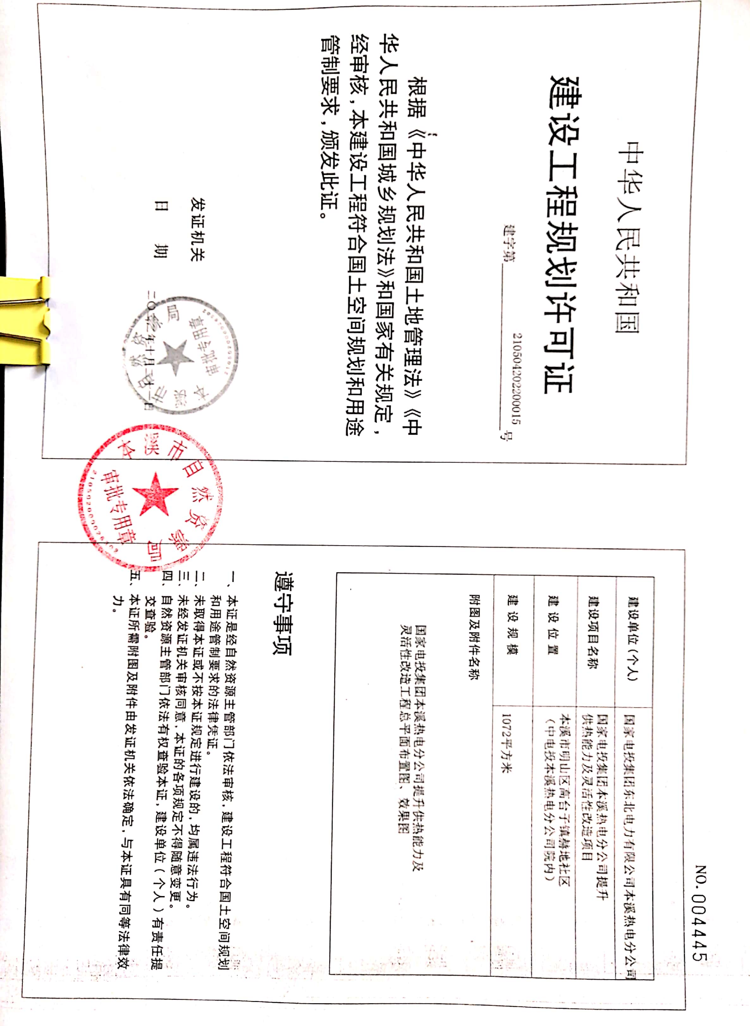
附图 | 见附图
备注

附图：国家电投集团本溪热电分公司提升供热能力及灵活性改造工程总平面图布置图
、效果图
